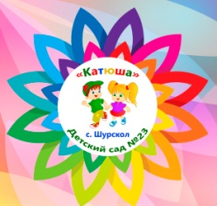 |  | Муниципальное дошкольное образовательное учреждение  «Детский сад № 23 с. Шурскол»  152124, Ярославская область, Ростовский район, с. Шурскол,  ул. Сельская д. 8а dou23katysha@yandex.ru,
Экспертная оценка для подведения итогов смотра-конкурса «По космическим тропинкам в Космос» -2021г
Дата30.04.2021г.
3. Номинация: «Летательный аппарат будущего»
1. МДОУ «Детский сад №28 р.п. Ишня» - Сертификат участника
2. МДОУ «Детский сад №28 р.п. Ишня»- 3-е место. Дипломанты
3. МДОУ «Детский сад № 2 г. Ростов» - 1-е место. Дипломанты
4. МБДОУ «Светлячок» р.п. Борисоглебск – 3-е место. Дипломанты
5. МДОУ «Детский сад № 17 г. Ростов»- Сертификат участника
6. МДОУ «Детский сад № 17 г. Ростов»- Сертификат учасника
7. МДОУ «Детский сад № 19 д. Коленово»- 3-е место. Дипломанты
8. МДОУ «Детский сад № 41 р.п. Петровское» -3-е место. Дипломанты
9. МДОУ «Детский сад № 23 с. Шурскол» - 2-е место. Дипломанты

1 | 2 | 3 | 4 | 5 | 6 | 7 | 8 | 9
72.5 | 73.5 | 87.5 | 76.5 | 57.5 | 59 | 70.5 | 74 | 84
 | 3-е место | 1-е место | 3-е место |  |  | 3-е место | 3-е место | 2-е место

